製品別比較表（標準品との比較）
 | 後発品 |  | 標準品
商品名 | トリクロルメチアジド錠2mg「NP」 |  | フルイトラン錠2mg
販売会社名 | ニプロ株式会社
規格「一般名」 | 1錠中「日本薬局方 トリクロルメチアジド」2mg含有
薬効分類 | チアジド系降圧利尿剤
薬 価 | 6.20円／錠 |  | 9.80円／錠
1錠薬価差 | 3.60円
効能･効果 | 高血圧症（本態性、腎性等）、悪性高血圧、心性浮腫（うっ血性心不全）、腎性浮腫、肝性浮腫、月経前緊張症  【標準品と同じ】
用法･用量 | 通常、成人にはトリクロルメチアジドとして1日2～8mgを1～2回に分割経口投与する。  なお、年齢、症状により適宜増減する。  ただし、高血圧症に用いる場合には少量から投与を開始して徐々に増量すること。また、悪性高血圧に用いる場合には、通常、他の降圧剤と併用すること。  【標準品と同じ】
添加物 | 乳糖水和物、トウモロコシデンプン、結晶セルロース、ヒドロキシプロピルセルロース、ステアリン酸マグネシウム、三二酸化鉄 |  | 乳糖水和物、トウモロコシデンプン、結晶セルロース、ステアリン酸マグネシウム、含水二酸化ケイ素、赤色3号、黄色5号
規制区分  貯 法 | 処方箋医薬品  室温保存 3年 |  | 処方箋医薬品  遮光・室温保存 5年
製 剤 | 商品名 | 外 観 （重量，直径，厚さ） |  | 性 状 | 識別コード
製 剤 | トリクロル  メチアジド錠2mg「NP」 | 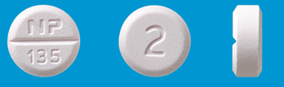  200mg 8.0mm 3.3mm |  | 微赤色の割線入り素錠 | NP-135
製 剤 | 標準品  2mg | 約0.15g 約8.0mm 約2.5mm |  | 淡赤色の花形の錠剤
薬物動態  (生物学的  同等性) | 溶出試験  試験液：水（50rpm）における平均溶出率  （Mean±S.D.、n=12）  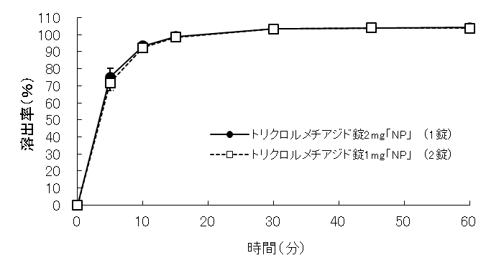 |  | 血中濃度比較試験（錠1mgで実施）  トリクロルメチアジド錠2mg「NP」は「含量が異なる経口固形製剤の生物学的同等性試験ガイドライン」（平成18年11月24日 薬食審査発第1124004号）に基づき、トリクロルメチアジド錠１㎎「NP」を標準製剤としたとき、溶出挙動が等しく、生物学的に同等とみなされた。
備考
担当者、連絡先

